ESPECIFICACIONES TÉCNICAS DE BIENES

Adquisición de materiales publicitarios para “IMAGEN INSTITUCIONAL PARA APOYO EN SOCIALIZACIONES DE INSTALACIONES INTERNAS”, para distribución en ferias y inauguraciones y socialización de gas domiciliario en los que participa el Distrito Redes de Gas Cochabamba, con el fin de mejorar la imagen corporativa, razón por el cual se realiza la solicitud de compra para la gestión 2018.
El proceso de compra de material promocional para el Distrito Redes de Gas Cochabamba está de acuerdo al siguiente cuadro:

N° | DESCRIPCIÓN DETALLADA | UNIDAD DE MEDIDA | CANTIDAD
1 | CHALINA | PIEZAS | 800
2 | LAPICERO ECOLÓGICO | PIEZAS | 5000
3 | LAPICERO MATERIAL ABC | PIEZAS | 5000
4 | ABRIDOR DE BOTELLAS | PIEZAS | 700
5 | REGLA DE PLASTICO | PIEZAS | 3000
6 | FREEZBE DE PLASTICO | PIEZAS | 500
7 | TOMA-TODO MAS VASO DE PLASTICO | PIEZAS | 800
8 | PIZARRA ACRÍLICA MÁS MARCADOR | PIEZAS | 800
9 | ALCANCIA | PIEZAS | 500
10 | MANDIL EN TELA GALLETA | PIEZAS | 800
11 | LLAVERO IMITACIÓN CASCO EN PVC | PIEZAS | 5000
12 | TAPA DE CARPETA | PIEZAS | 800
13 | VASO DE ACERO INOXIDABLE | PIEZAS | 1000

- CARACTERÍSTICAS DEL REQUERIMIENTO

CARACTERÍSTICAS DEL BIEN
Las características que se requiere que tengan los bienes a ser adquiridos para satisfacer las necesidades de YPFB, son las siguientes:

Nº | CARACTERISTICAS DEL MATERIAL | UNIDAD DE MEDIDA | CANTIDAD
1 | CHALINA  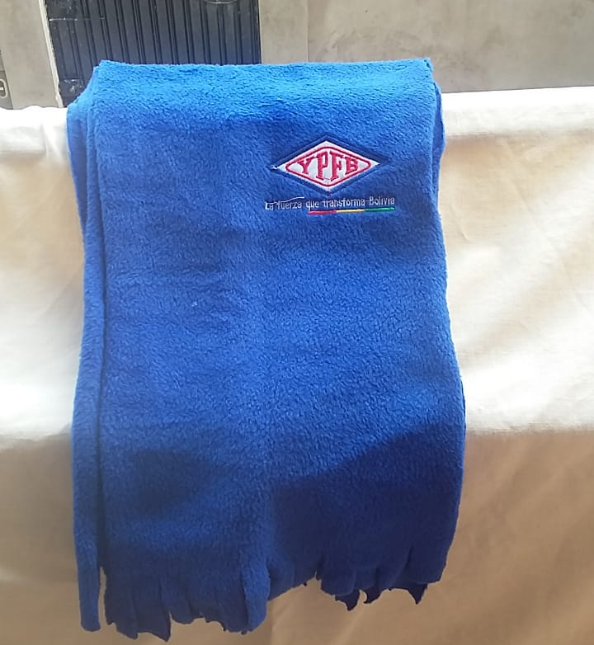  Chalina de tela polar: 1.60 de largo x 0.25 cm, con bordado del logo de YPFB. | PIEZAS | 800
1 | LAPICERO ECOLÓGICO  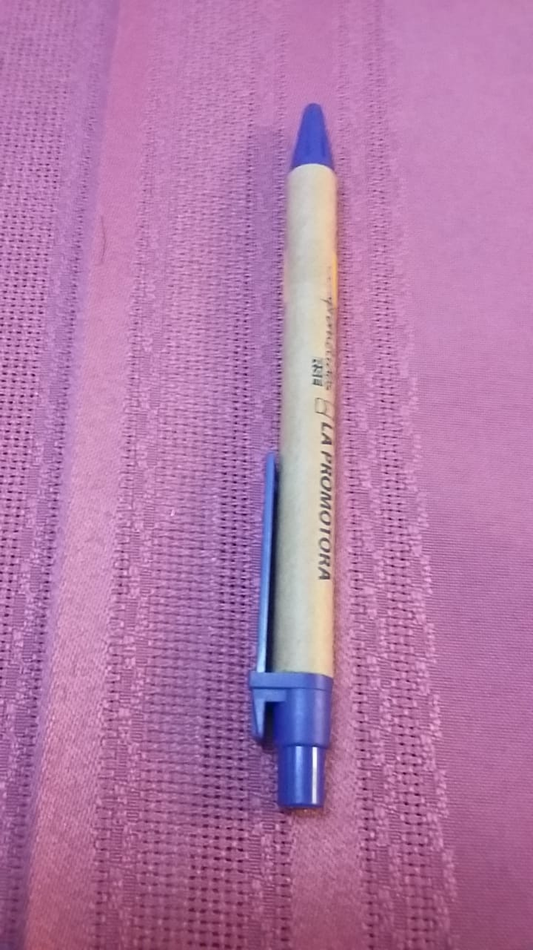  Lapicero Ecológico: cuerpo de carton, punta de plástico retráctil, con logo de YPFB. | PIEZAS | 5000
1 | LAPICERO MATERIAL ABC  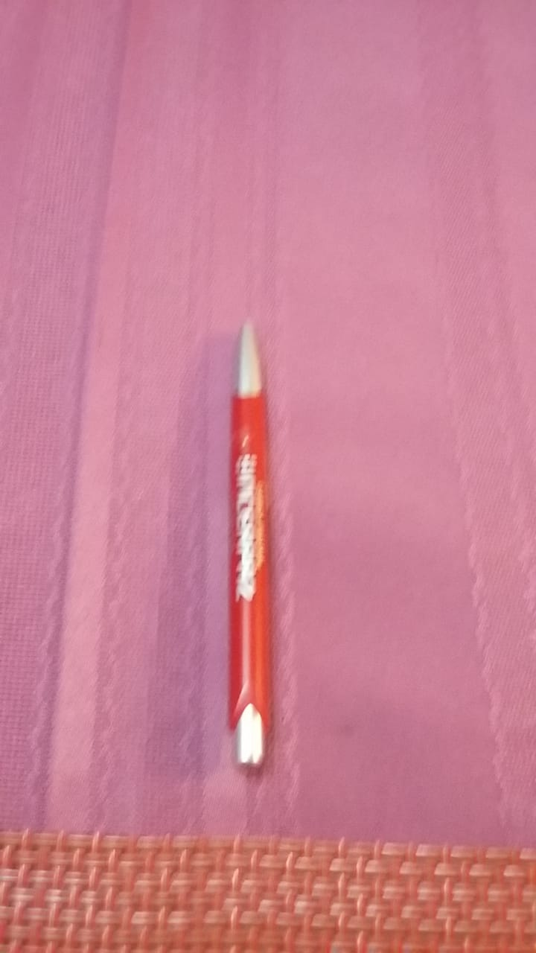  Lapicero material ABC: Lapicero ABC, con mina azul retráctil con logo de YPFB. | PIEZAS | 5000
1 | ABRIDOR DE BOTELLAS  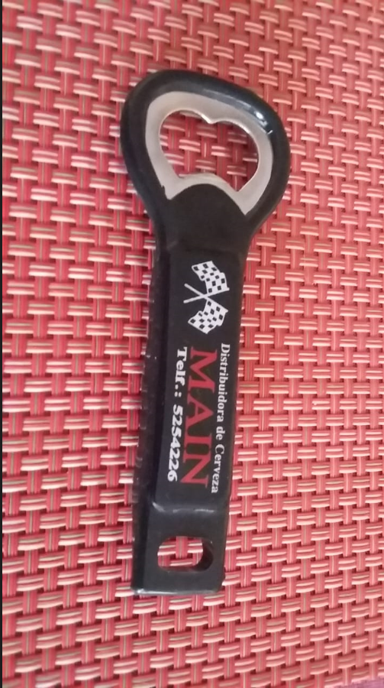  Abridor de Botellas : Material de plástico de alto tráfico, interior metálico, en cromo duro de alta resistencia con impresión medida de 12 cm de largo, con logo de YPFB. | PIEZAS | 700
1 | REGLA DE PLASTICO  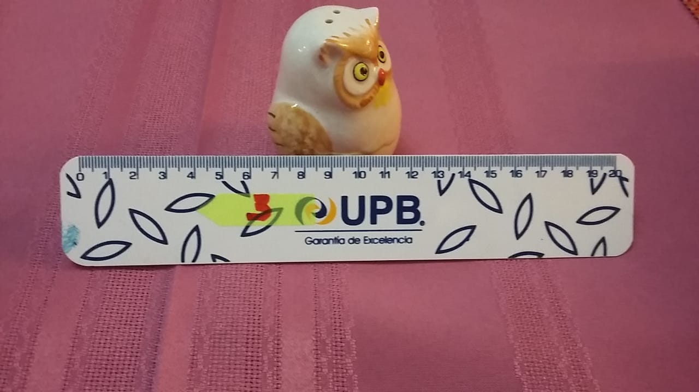  Regla de plástico: 20 cm de largo material poliestireno de alto impacto, recortada, con logo de YPFB. | PIEZAS | 3000
1 | FREEZBE DE PLÁSTICO  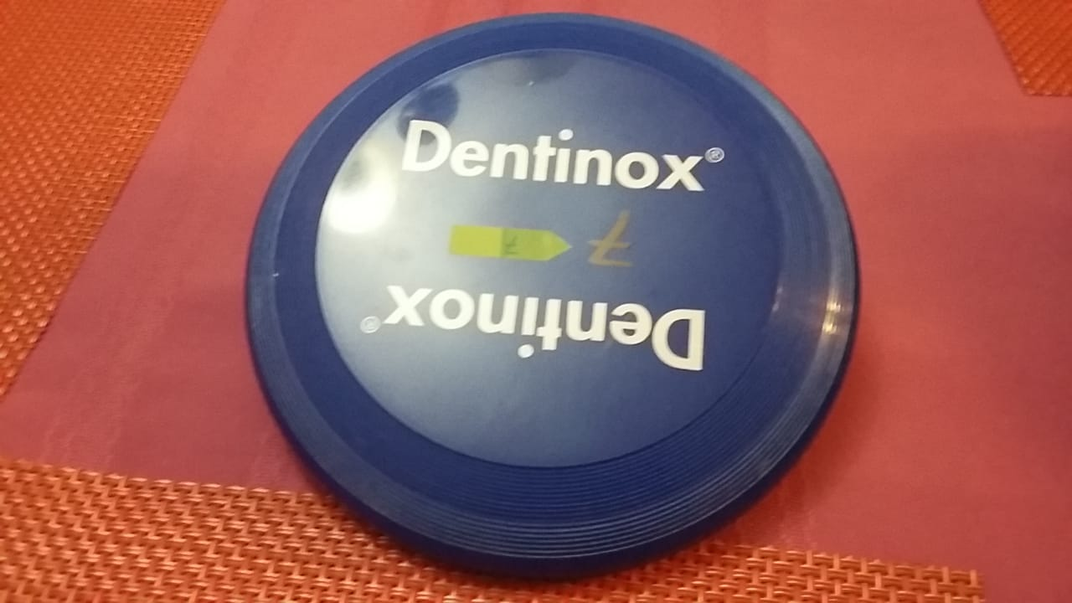  Freezbe de plástico: Material plástico de 22 cm de diámetro con logo de YPFB. | PIEZAS | 500
 | TOMA-TODO MAS VASO DE PLASTICO  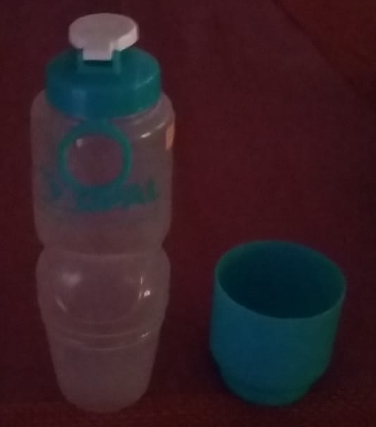  Toma-todo más vaso de plástico: Material polipropileno,24 cm de alto 8 cm de diámetro, capacidad 750 ml. Con logo de YPFB. | PIEZAS | 800
 | PIZARRA ACRÍLICA MÁS MARCADOR  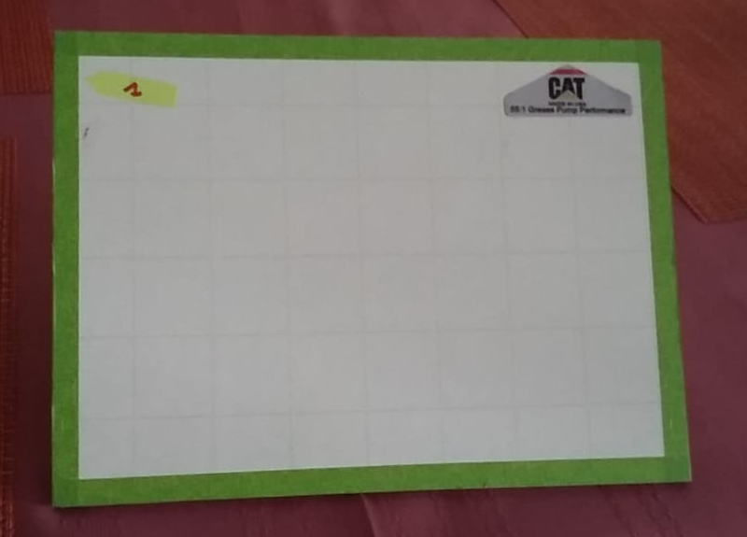  Pizarra acrílica más marcador: cuadriculada en base de trupan, logo de YPFB metálico, remachado a la pizarra más marcador de agua con hilo cola de ratón: 30 cms de largo x 22 cms de ancho. | PIEZAS | 800
 | ALCANCÍA  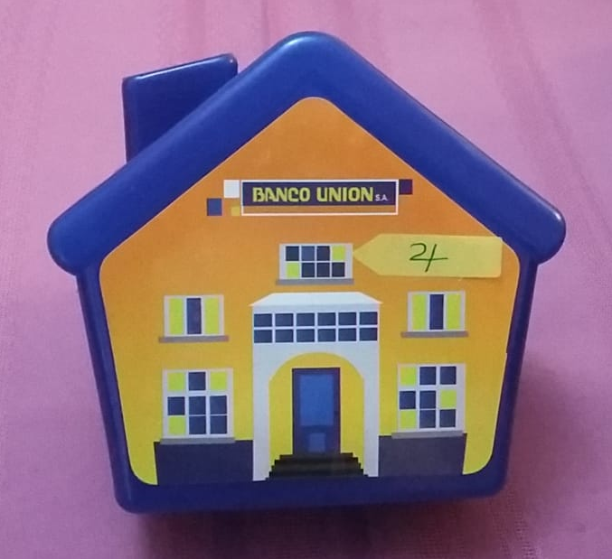  Alcancía: Material de polipropileno de impacto, medidas 14 cm de alto x 15 cm de ancho y 6.0 cm de profundidad con logo de YPFB. | PIEZAS | 500
 | MANDIL EN TELA GALLETA  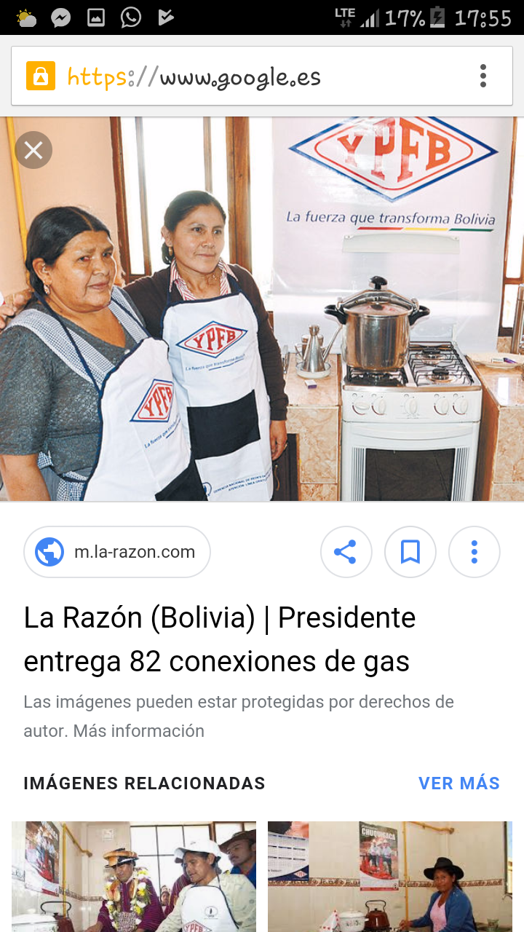  Mandil en tela galleta : Con bolsillo delantero, medidas 1.70 x 0.57 cm, con serigrafía logo de YPFB. | PIEZAS | 800
 | LLAVERO IMITACIÓN CASCO EN PVC  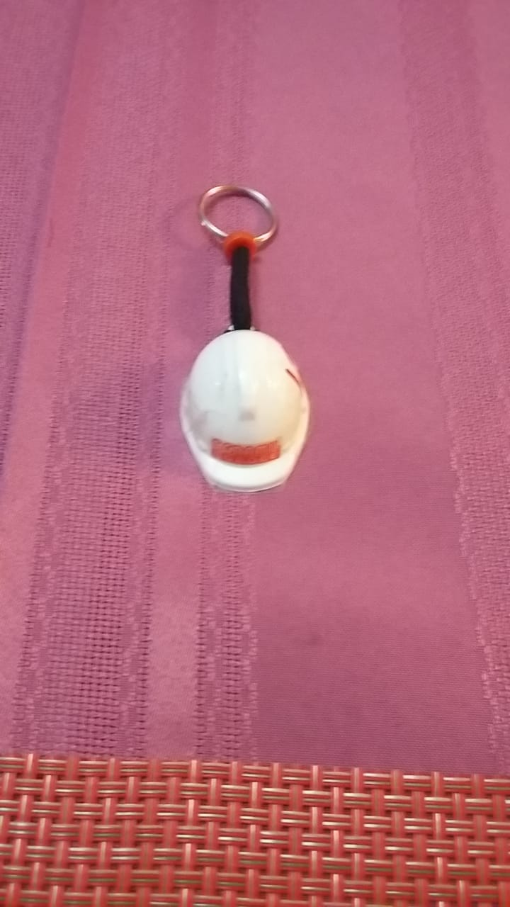  Llavero imitación casco en PVC: Material PVC,35 mmx 50 mm con impresión logo de YPFB. | PIEZAS | 5000
 | TAPA DE CARPETA  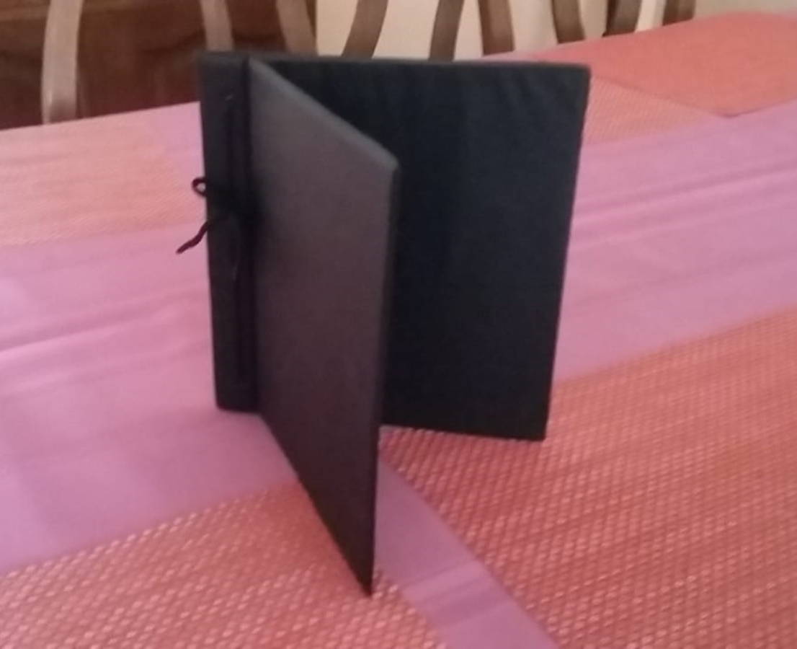  Tapa de carpeta: Material de plástico PVC, en el interior carton gris Nº 10 manufacturado para alta frecuencia con ojalillos metálicos, sujetada con cordel, medidas 21x 23 cm. con impresión logo de YPFB en la tapa delantera. | PIEZAS | 800
 | VASO DE ACERO INOXIDABLE  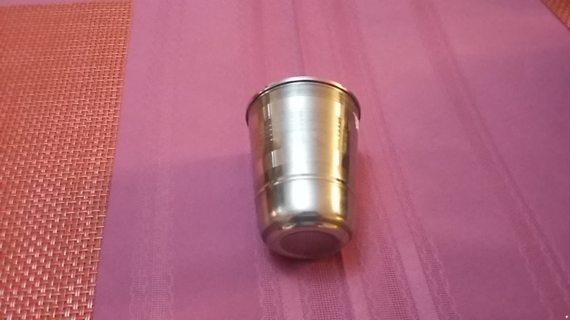  Vaso de acero inoxidable: Capacidad de 200 ml, material de acero inoxidable, con impresión logo de YPFB en un solo color. | PIEZAS | 1000

Además el material solicitado debe ser nuevo y de primera calidad, en caso de existir algún defecto en los mismos el proveedor deberá solucionar o cambiar dichos materiales en el plazo de 48 horas.

PLAZO DE ENTREGA
El plazo de entrega del material no deberá exceder los diez (10) días calendario a partir de la firma de la orden de servicio.
EXPERIENCIA
El proponente deberá contar con al menos un servicio y adjuntar en fotocopia simple Órden de compra, Orden de servicio y/o Contrato de la (s) empresa (s) con las que trabajo con anterioridad.
FISCAL DE SERVICIO
YPFB, designara a un Fiscal de Servicio, para realizar el seguimiento del servicio, fiscalizando directamente el cumplimiento de las Especificaciones Técnicas, según detalle, así mismo emitirá la orden de proceder previa aprobación de diseños y artes.

- CONDICIONES REQUERIDAS PARA EL BIEN

FORMA DE PAGO
La modalidad de pago a adoptar será a través del SIGEP contra entrega de los bienes objeto de la presente contratación, una vez que YPFB haya efectuado la recepción definitiva y emitido el informe de conformidad correspondiente.
LUGAR DE ENTREGA DEL BIEN
El servicio deberá ser entregado en los Almacenes de Redes de Gas Cochabamba ubicado en la Av. Rafael Pavón lado aeropuerto, adjuntando las notas de entrega respectiva y detallada.
El proveedor del servicio deberá correr con los gastos de transporte hasta Almacén DRCB.
GARANTÍA TÉCNICA
La empresa adjudicada deberá adjuntar una carta notariada correspondiente a la Garantía de Calidad de Servicio Realizado, que contenga lo siguiente:

- Alcance de la garantía: Sera contra defectos de diseño e impresión no detectables al momento que se otorgó la conformidad de la recepción, misma que deberá ser repuesto en su totalidad.
- Período de garantía: Los materiales publicitarios deberán cumplir el alcance de la garantía, por 6 meses.
- Inicio del cómputo del período de garantía: A partir de la fecha en la que se otorgará la conformidad del servicio.

SERVICIOS CONEXOS
Para la entrega de los bienes producto del servicio el proponente deberá considerar todos los costos que requieran para la entrega de los bienes como ser embalaje, transporte, carguío, descarguío y otros que se pudieran presentar para la entrega de almacenes.
MULTAS
En caso de existir retrasos en la entrega de los bienes producto del servicio según lo solicitado en la orden de compra YPFB aplicará una multa del 0,5% del monto total del mismo por día calendario de retraso, de establecer YPFB que por aplicación de multas se ha llegado hasta el 20% del monto total del Contrato se iniciará el proceso de resolución del mismo.
FACTURACION
La factura debe ser emitida de acuerdo a normativa vigente a nombre de Yacimientos Petrolíferos Fiscales Bolivianos consignando el número de Identificación Tributaria (NIT) 1020269020

La factura deberá emitirse por el precio contratado, sin deducir las multas ni otros cargos, al momento de la entrega de la totalidad de los bienes conforme lo establecido contractualmente.

El proponente adjudicado (persona natural o jurídica, empresa unipersonal, sociedad accidental)
deberá presentar el “Certificado de Inscripción o reporte consulta del Padrón emitido por el Servicio
de Impuestos Nacionales, como evidencia de que la actividad económica registrada guarda relación
con el objeto del proceso de contratación.
TRIBUTOS
El adjudicado declara que todos los tributos vigentes a la fecha y que puedan originarse directa o indirectamente en aplicación del Contrato, son de su responsabilidad, no correspondiendo ningún reclamo posterior.
CLAUSULA DE SEGURIDAD, SALUD OCUPACIONAL Y MEDIO AMBIENTE
La empresa CONTRATADA deberá garantizar el cumplimiento de los requisitos y estándares de Seguridad descritos en el manual “REQUISITOS DE SEGURIDAD INDUSTRIAL PARA CONTRATISTAS”, documento elaborado conforme a políticas internas de YPFB y en estricto cumplimiento de la normativa legal vigente (D.L. 16998).

Posterior a la contratación la empresa contratada debe presentar la Declaración jurada “Compromiso de SMS” para Cumplimiento de requisitos de Seguridad Industrial, Salud Ocupacional y Medio Ambiente para contratistas de YPFB Corporación.
La empresa contratada deberá dar estricto cumplimento a la legislación laboral, social y otras aplicables al presente servicio, vigentes en el Estado Plurinacional de Bolivia; siendo también responsable del cumplimiento por parte de los SUBCONTRATISTAS que intervengan a nombre suyo ante YPFB (Contratante).
Presentar debidamente firmada por el representante legal, adjuntando la fotocopia firmada del documento de identificación (pasaporte/CI), con la impresión dactilar del mismo (pulgar derecho y/o izquierdo).

NOTA: Las empresas contratadas deberán adherirse a la Política Corporativa de Seguridad, Salud, Medio Ambiente, Social y Gestión de YPFB.
Antes del inicio del trabajo en instalación de YPFB, la empresa contratada debe cumplir con los siguientes requisitos de SMS:
- Nómina del personal (nombre completo y cédula de identidad) a cargo de los trabajos
- Inducción de SMS al 100% del personal de la empresa adjudicada, por la Direccion de SSMSGC o la Unidad de SSMSG. (según corresponda)
- Uso de señalética en el área o frentes de trabajo.
- Ropa de Trabajo y Equipo de Protección Personal (EPP):
Le empresa contratada deberá cumplir el Uso Obligatorio de Ropa de Trabajo y EPP acorde a la actividad a realizar, como ser:
- Pantalón jean y camisa manga larga u Overol (mínimamente 80% algodón),
- Casco de seguridad,
- Calzado de seguridad,
- Gafas de seguridad,
- Protectores auditivos.
- Protector Respiratorio de Doble Filtro.
- Guantes de Cabretilla.
- Arnés (Completo)
No se permitirá el ingreso a las actividades de trabajo si no se cumple con el EPP y Ropa de Trabajo mencionado. Así también se prohíbe el uso de prendas metálicas (anillos, brazaletes, cadenas, etc.).
- Seguro de vida, Seguro Médico y contra accidentes personales.
- Vacunas vigentes, dependiendo de la región donde se preste el servicio. (según corresponda).
Tétanos.
Fiebre Amarilla.
Hepatitis B.

- Capacitaciones y/o cursos.

Combate y control de incendios. | Solo para contratistas que realicen actividades que requieran estos cursos.
Equipo de protección personal.
Comunicación de peligros.
Primeros auxilios.
- Solicitar la emisión de los Permisos de Trabajo a la Dirección de SSMSGC o Unidad de SSMSGC. (según corresponda).

Elaborado por: | Aprobado por:
Lic. Nathaly Encinas Cáceres  TECNICO DE SERVICIOS GENERALES  YPFB REDES DE GAS COCHABAMBA | Lic. Ross Mery Gallegos Coronel  JEFE UNIDAD DISTRITAL DE ADMINISTRACION Y FINANZAS a.i.  YPFB REDES DE GAS COCHABAMBA

